ANNEXE 4 : Centres d'expérimentation – Principe de Bernoulli

Nom : ___________________________ Date : ______________________

Centre 1 : Essoufflons-nous! | 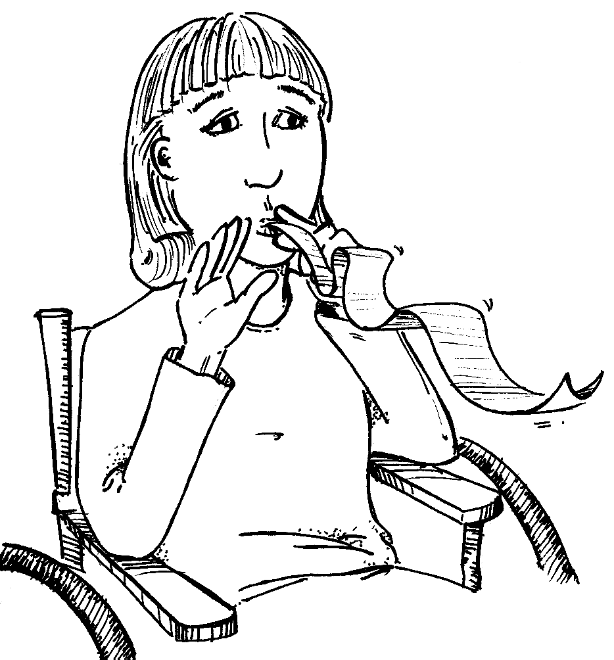
Question : Qu’est-ce qui arrivera si je souffle au-dessus d’une lisière de papier?
- Coupe une lisière de papier d’environ 3 cm x 28 cm.
- Tiens une extrémité de la lisière près de ta lèvre inférieure.
- Formule une prédiction ou une hypothèse sur ce qui arrivera si tu souffles au-dessus de la lisière.
- Souffle juste au-dessus de la lisière et observe ce qui arrive.
- Note tes observations et répète l’expérience quelques fois pour t’assurer de la validité des résultats.
- Formule une réponse à la question initiale en appuyant ou en rejetant ta prédiction ou ton hypothèse de
départ.
- Prépare un diagramme pour expliquer tes observations en y indiquant la zone de basse pression ainsi que
la force qui agit sur la lisière.
Centre 2 : Sortons cette balle! | 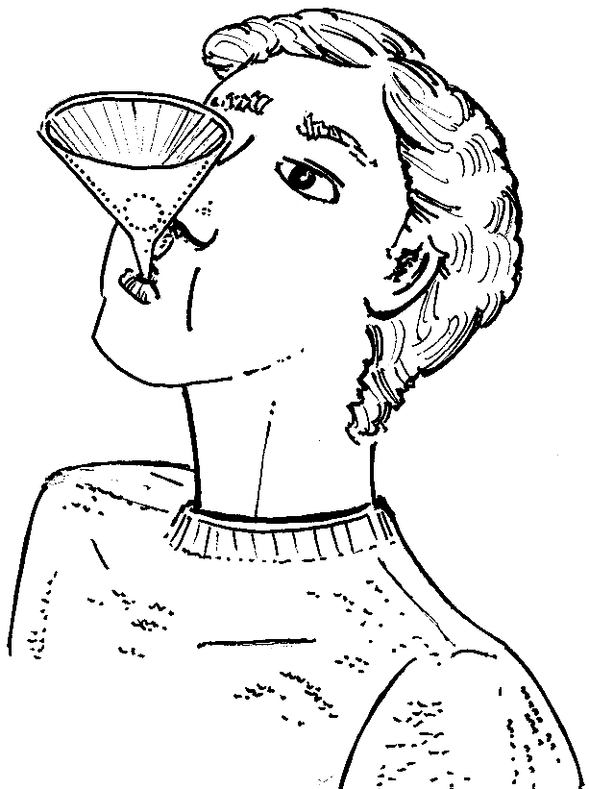
Question : Est-il possible de faire sortir une balle de ping-pong d’un entonnoir en soufflant dans son bec?
- Place une balle de ping-pong dans un entonnoir.
- Formule une prédiction sur ce qui arrivera si tu souffles dans le bec de l’entonnoir par en dessous.
- Souffle dans le bec.
- Note tes observations et répète l’expérience quelques fois pour t’assurer de la validité des résultats.
Nettoie l’entonnoir avec du savon quand tu as fini.
- Formule une réponse à la question initiale en appuyant ou en rejetant ta prédiction ou ton hypothèse de
départ.
- Prépare un diagramme pour expliquer tes observations en y indiquant la zone de basse pression ainsi
que la force qui agit sur la balle.
- Réfléchis afin de déterminer une autre façon de sortir la balle de l’entonnoir en soufflant.
Centre 3 : L’histoire de deux pailles | 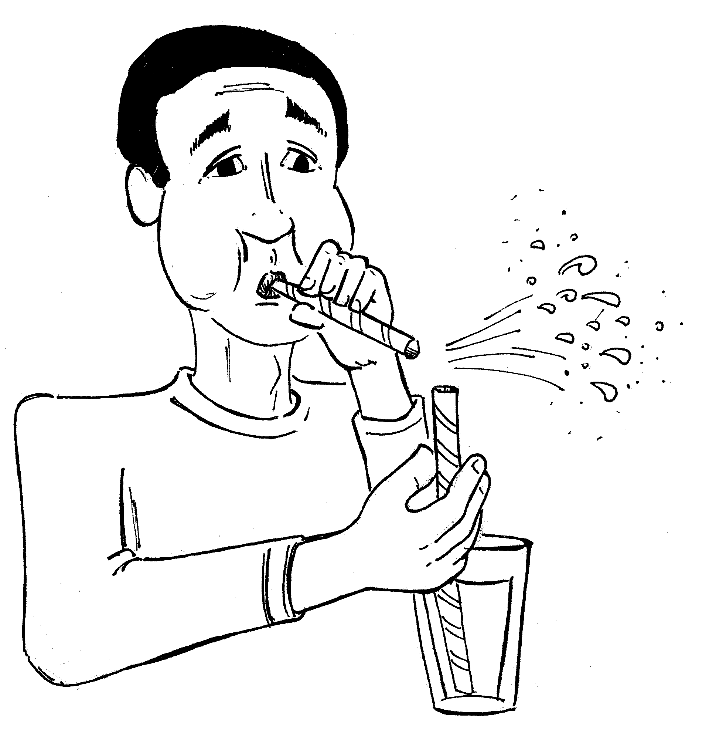
Question : Qu’est-ce qui arrivera à l’eau du bécher si je souffle, à l’aide d’une deuxième paille, en travers de l’ouverture d’une paille plongée dans l’eau?
- Mets un peu d’eau dans un bécher et places-y une paille.
- Formule une prédiction sur ce qui arrivera si tu souffles, à l’aide d’une deuxième paille, en travers de
l’ouverture de la première paille.
- Note tes observations et répète l’expérience quelques fois pour t’assurer de la validité des résultats.
- Formule une réponse à la question initiale en appuyant ou en rejetant ta prédiction ou ton hypothèse de
départ.
- Prépare un diagramme pour expliquer tes observations en y indiquant la zone de basse pression ainsi
que la force qui agit sur l’eau.
Centre 4 : Une paille volante | 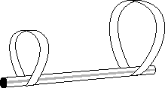
Question : Comment les ailes influent-elles sur la portance d’un aéronef?
- Découpe deux lisières de papier : l’une de 2 cm x 24 cm et l’autre de 1,5 cm x 18 cm.
- Colle les extrémités de chaque lisière pour former deux « ailes » circulaires de grandeur différente.
- Fixe les extrémités d’une paille à l’intérieur de chaque aile pour créer un aéronef.
- Lance l’aéronef de la même manière que tu lancerais un avion en papier, d’abord avec le petit anneau en avant.
Mesure le déplacement total. Puis, lance l’aéronef avec le grand anneau en avant. Mesure le déplacement total. Compare les deux déplacements et explique comment l’aéronef peut voler.
- Formule une prédiction sur ce qui arrivera si tu modifies un élément de l’aéronef (la grosseur des ailes, la
position des ailes, etc.).
- Effectue la modification proposée et lance de nouveau l’aéronef.
- Note tes observations et répète l’expérience quelques fois pour t’assurer de la validité des résultats.
- Formule une réponse à la question initiale en appuyant ou en rejetant ta prédiction ou ton hypothèse de départ.
- Prépare un diagramme pour expliquer tes observations en y indiquant la zone de basse pression ainsi que la
force qui agit sur les « ailes ».

